**6.اطمینان-گِرم**

|  |  |  |
| --- | --- | --- |
| **اسم آزمایشگاه:** | {{LabName}} | |
| **اسم سند:** | **دستورالعمل روش انجام و کنترل کیفی آزمایش اطمینان-گِرم یا ال-آلانین-7-آمینو-4-متیل کورمارین** | |
| **کد سند:** | D-003-0020 | |
| **دسته بندی سند:** | دستورالعمل و کنترل کیفی مواد و تست های تشخیصی | |
| **شماره ویرایش:** | {{EditeNumber}} | |
| **تاریخ ویرایش:** | {{EditeNumber}} | |
| **تاریخ بازنگری سند:** | {{ReviewDate}} | |
| **تهیه کننده:** | **تایید کننده:** | **امضاء :** |
| شرکت دارا ویرا آزما  دکتر داریوش شکری | {{ConfirmerOneName}} | {{ConfirmerTwoName}} |

**(1) هدف:**

آزمایش آزمایش اطمینان-گِرم (Gram-Sure) همراه با رنگ آمیزی گرم برای تشخیص باسیل های گرم مثبت هوازی یا کوکوباسیل هایی که ممکن است گرم منفی یا متغیر گرم به نظر برسند استفاده می شود.

**(2) اساس آزمایش:**

ماده ال-آلانین-7-آمینو-4-متیل کورمارین (methylcourmarin) به عنوان سوبسترا به صورت یک دیسک تجاری آماده شده است. ارگانیسم های گرم منفی یک آمینوپپتیداز تولید می کنند که قادر است این معرف موجود در دیسک را هیدرولیز کند و یک ترکیب فلورسنت آبی را تشکیل دهد که در زیر نور فرابنفش موج بلند قابل مشاهده است.

**(3) مواد و وسایل مورد نیاز:**

کشت تازه 24 ساعته، دیسک Gram-Sure، آب غیر معدنی یا آب مقطر، لوله آزمایش تمیز 12 در 75 میلی متر، نور فرابنفش موج بلند.

**(4)** **روش انجام آزمایش:**

1. یک کلنی خالص رشد یک شبه (16-18 ساعت پس از کشت اولیه) را به 25/0 میلی لیتر آب غیرمعدنی یا آب مقطر در یک لوله آزمایش تمیز 12 در 75 میلی متر تلقیح کنید.
2. یک دیسک Gram-Sure را در امولسیون قرار دهید.
3. در دمای اتاق به مدت 5-10 دقیقه انکوبه کنید.
4. فلورسانس آبی را با قرار دادن لوله در زیر نور فرابنفش موج بلند مشاهده کنید.

**(5) نتایج مورد انتظار**:

باسیل های هوازی و کوکوباسیل های گرم منفی فلورسنت یا آبی به نظر می رسند. باسیل های هوازی و کوکوباسیل های گرم مثبت بی رنگ به نظر می رسند.

**(6) محدودیت ها و تداخلات:**

ارگانیسم های بی هوازی اجباری ممکن است نتوانند نتایج مورد انتظار را ارائه دهند.

**(7) کنترل کیفی:**

کنترل کیفی به صورت هفتگی به انجام می رسد.

**مثبت:** اشریشیاکلی (ATCC 25922) : فلورسانس آبی (شکل A).

**منفی:** استافیلوکوکوس اورئوس (ATCC 25923) : بدون فلورسانس (شکل B).

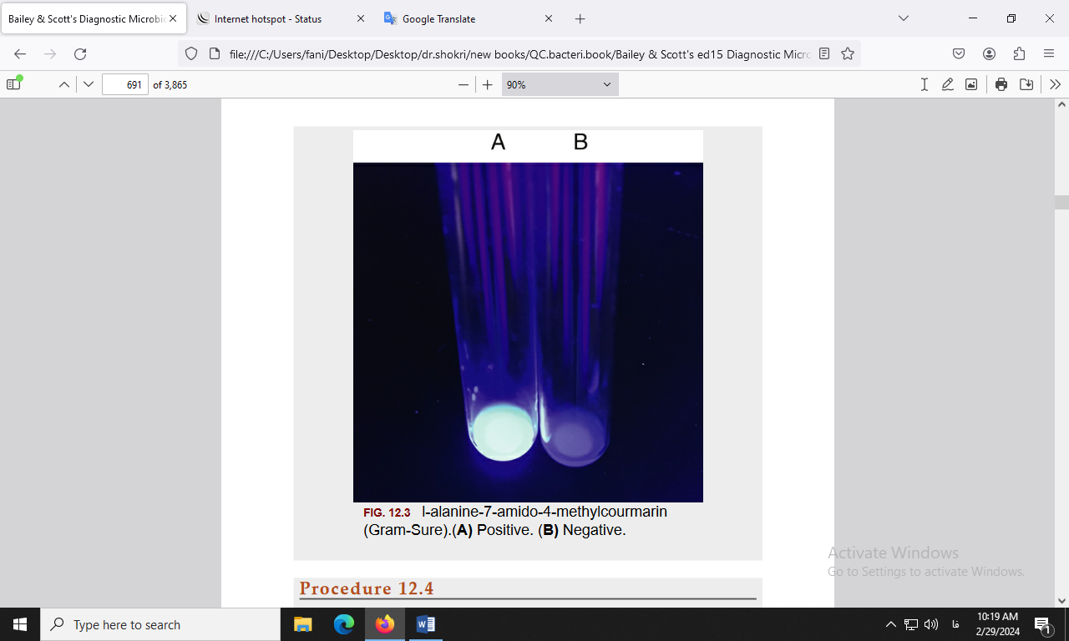

آزمایش اطمینان-گِرم. A: مثبت. B: منفی.

**(8) منابع**:

1. کتاب آزمایشگاه باکتری شناسی پزشکی. جلد اول: تشخیص. دکتر داریوش شکری و همکاران. انتشارات تیمورزاده نوین و کیا. 1402.

2. Koneman، Elmer W، et al. Color Atlas and Text book of Diagnostic Microbiology. *Philedelphia: Lippincott-Raven Publishers. Seventh edition.* 2021.

3. Tille, Patricia. *Bailey & Scott's diagnostic microbiology-e-book*. Elsevier Health Sciences, fifteenth edition. 2021.